LECTURE

Prénom : Date :

http://4.bp.blogspot.com/-NdC8zQDwyKQ/U6nEE1uZy_I/AAAAAAAAAQo/cTWMygIibDs/s1600/Livre.gif

**Compétence(s) travaillée(s) : s’entraîner à lire des syllabes et des mots réguliers contenant le son [n]**

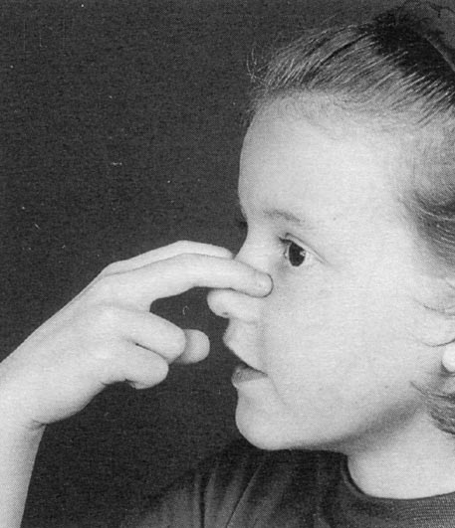

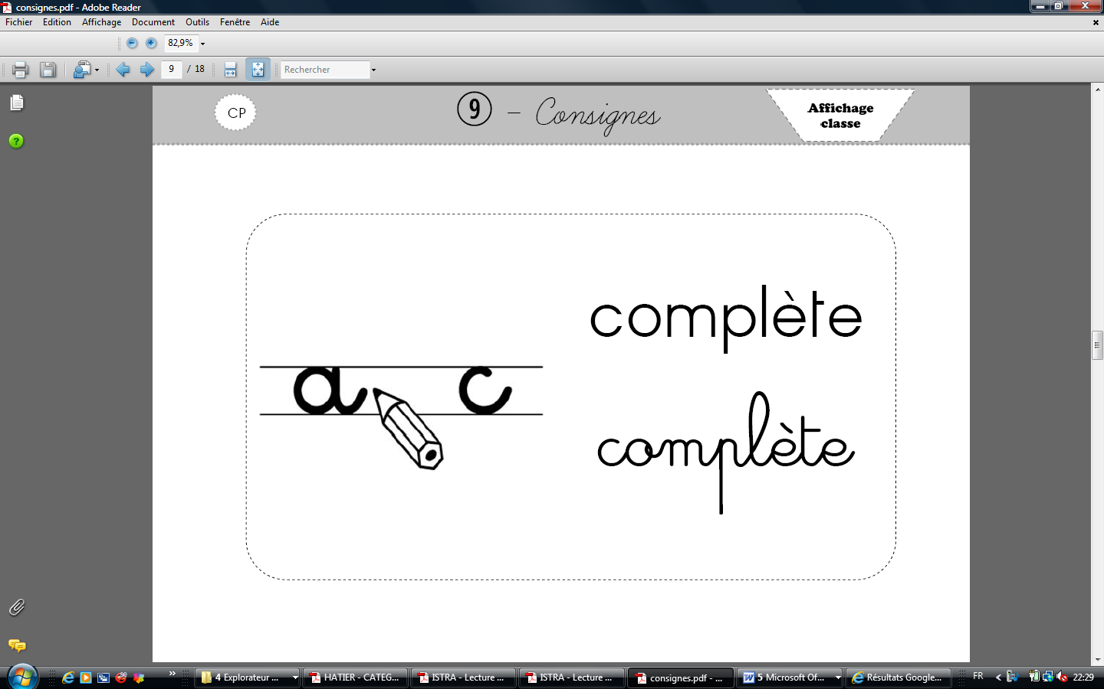➊ Complète avec la syllabe **na** ou **ne**



un ordi teur une ba une balei

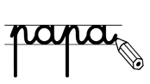

➋  **Ecris** les mots avec les syllabes.



saure

no

di

né

nu

phar



un

le



➋  **Ecris** les mots sous chaque image.





la



une

une